Краевое государственное казенное образовательное учреждение для детей-сирот и детей, оставшихся без попечения родителей, «Специальная (коррекционная) школа-интернат №4 для детей-сирот и детей, оставшихся без попечения родителей, с ограниченными возможностями здоровья, VIII вида»

Открытый урок по
Русскому языку
Тема урока: «Корень, как общая часть родственных слов»
4 класс
Учитель: И.Ж. Кожурина

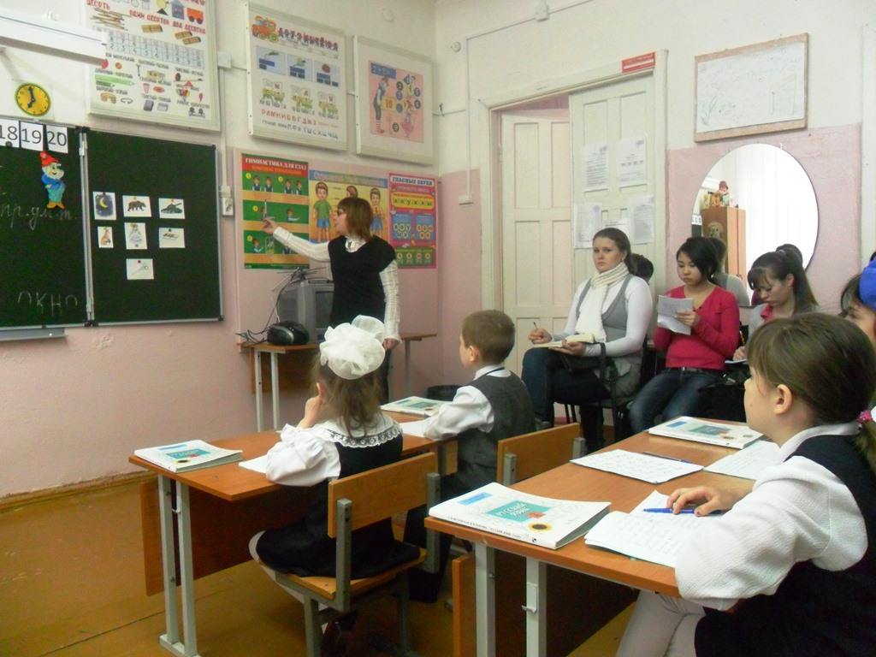

2014

Урок русского языка в 4 классе
Тема: Корень как общая часть родственных слов.

Цели: Учащиеся получат возможность познакомиться с понятием корень и составлением алгоритма его нахождения.
Задачи:
Образовательные:
- дать понятие о родственных словах, о значении слова в группе родственных
слов;
- учить выделять корень;
Развивающие:
- развивать умение находить проверочное слово из группы родственных слов;
- развивать речь, пополнять словарный запас;
- развивать орфографическую зоркость, внимание, мышление;
Воспитывающие:
- воспитывать чувство ответственности за свою работу, чувство взаимовыручки;
- воспитывать аккуратность, трудолюбие.
Оборудование:
- Раздаточный материал: карточки
- Рисунок березы
- Листочки березы желтого, красного и зеленого цвета
- Интерактивная доска
- Презентация Microsoft Power Point

Организация учебной деятельности: индивидуальная, фронтальная, работа в группах.

Ход урока:
I. Организационный момент

1. Эмоциональный настрой (1 минута)
- Ребята, сегодня на уроке нам предстоит серьезная работа. Давайте положительно настроим себя на урок, улыбнемся друг другу, пожелаем успехов.
Подарите каждому
По кусочку солнышка,
Пусть добром наполнятся
Души их до донышка.
И тогда увидите
Вы картины светлые,
Облака небесные,
Легкие, несмелые.

2. Проверка дом.задания (7 минут)
- Какое упражнение было задано на дом? (с.168, упр. 3)
- Какое задание нужно было выполнить? (Вместо точек употребить родственные слова, списать, выделить общую часть, назвать грибы из названий которых понятно, где они растут).

Пальчиковая гимнастика.

3. Минутка чистописания (2 минуты)
На доске: енот, сетка, ежиха, береза)
- Прочитайте слова, какая буква повторяется во всех словах?
- Сегодня на минутке чистописания мы будем писать букву, которая есть во всех данных словах. Определите, какая это буква. (е)

- Пропишите.
- Пропишите слова с этой буквой.

4. Словарно – орфографическая работа (5 минут)
-Какое из данных слов с непроверяемой безударной гласной нам встречалось раньше?
(береза)
- Какую букву нам нужно запомнить?
- Почему?
Назовите существенные признаки дерева березы.
(лиственное дерево с белой корой и листьями в виде сердечка)
Береза на Руси - самое любимое дерево. В древние времена Новый год начинался праздничным обрядом не у елки, а у березы. Березовый Новый год продолжался до 1343 года. О березе сложено много песен, стихов.
- Запишите слово береза, подчеркните безударную гласную, поставьте ударение
-А как бы вы назвали ласково березу?
( березонька, березка)
- Как называется гриб, который растет под березой?
( подберезовик)
- Как называется лес, в котором растут только березы?
( березняк)
- Сравните эти слова по значению.
( близкие по значению)
- Сравните эти слова по написанию.
(общая часть – берез)

II. Основная часть
- Постановка учебной задачи (1 минута)
-Ребята, кто помнит как называются слова, которые имеют общую часть и общее значение?
- А может быть кто-то знает как называется эта общая часть родственных слов?
- Как вы думаете, чем мы будем заниматься на уроке?
- Чему хотели бы научиться?
- Где можем об этом узнать? ( у учителя, в учебнике, …)
- Начнем с учебника.

- Формирование новых знаний (5 минут)
- Прочитайте правило в учебнике на с.168
- Какие слова называются родственными?

общая часть

- Как называется общая часть родственных слов?
общее значение

корень

- Как иначе называются родственные слова?
однокоренные

- Графически корень выделяется дугой (показ)
- Давайте найдем и выделим корень в словах нашей цепочки родственных слов.
Береза, березонька, берёзка, подберезовик, березняк.
- Что нужно сделать, чтобы определить корень в слове?
Составляется алгоритм:

1. Определить значение слова.
2. Подобрать родственные слова.
3. Найти общую часть – корень.

6. Физкультминутка (2 минуты)

На холме стоит березка,
Держит прямо, ровно спинку.
Ей не просто жить на свете –
Ветер крутит, ветер вертит.
Но березка только гнется,
Не печалится – смеется.
Вольный ветер грозно дует
На березку молодую.
Начал ветер утихать,.
И утихли мы!

Работа с учебником и тетрадью (10 минут)
Упр. 4, стр. 169, упр.5, стр. 170

7. Закрепление. Работа в группах. (5 минут)
Прочитайте цепочку слов. Найдите лишнее. Выделите корень в однокоренных словах.
- Час, часок, часовщик, часть
- Нос, носильщик, носик, носатый.
- Морозный, холодный, мороз, морозить.
- Вода, водный, водичка, водить.
- Смелый, храбрый, смелость, смельчак.
- Соринка, сор, сорвал, насорил.
Проверка
- Что наблюдали в этом задании?
- Назовите два признака однокоренных слов.

- Упражнение для снятия напряжения с глаз видиогимнастика для глаз (2 минуты)

- Итог (5 минут)
- Над какой темой урока мы работали?
- Что нового узнали?
- Назовите два признака родственных слов.
- Как иначе называются родственные слова?

- Рефлексия
-Давайте нарядим нашу березку, она будет сегодня нашим «Деревом успеха.
Зелёный листик вешают те, кому все было понятно на уроке, жёлтый листик – те, у кого остались вопросы по этой теме, красный листик – кому было на уроке не интересно и ничего не понятно.

Д\З
Стр. 170, упр. 6

